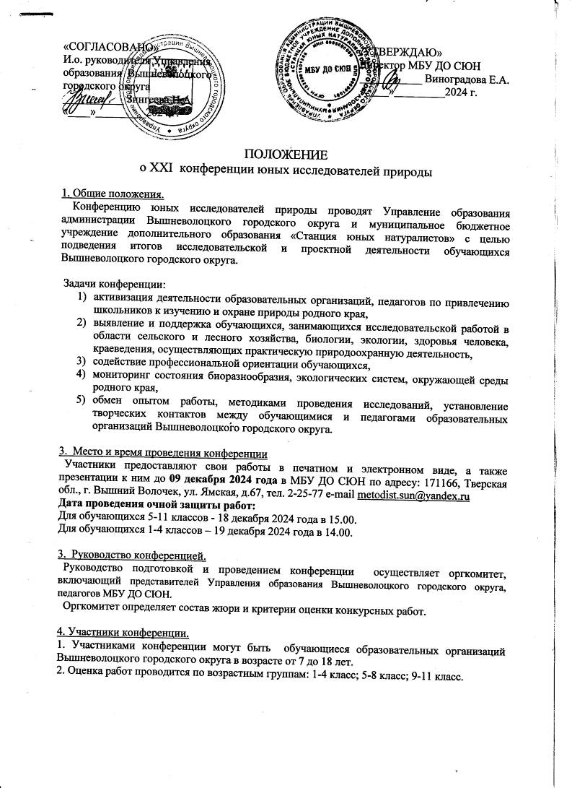

5. Содержание конференции.
1. Основные тематики конкурсных работ:
- «Зоология и экология животных» (изучение биологических особенностей и экологии различных групп животных, изучение фауны, содержание животных)
- «Ботаника и экология растений» (изучение биологических особенностей и экологии высших и низших растений, грибов, лишайников, изучение флоры, выращивание сельскохозяйственных культур и комнатных растений)
- «Экологический мониторинг» (исследования, в которых анализируется качество водной, воздушной или почвенной среды путем применения методов физики и химии либо посредством методов биоиндикации);
- «Обращение с отходами» (исследования и проектные работы, связанные с возможностью переработки, утилизации и обработки различных видов отходов; проекты по организации раздельного сбора, предварительного накопления отходов, их переработки и утилизации);
- «Человек и его здоровье» (изучение состояния здоровья человека, факторов влияющих на здоровье);
- «Экология леса» (исследования лесных экосистем, городских парков, влияния на лес антропогенной нагрузки);
- «Водная экология» (изучение водоемов, оценка качества и методы очистки воды);
- «Моя малая Родина» (эколого-краеведческие путеводители по родному краю; фольклорные традиции, связанные с природой);
- «Экологическое просвещение и практическая природоохранная деятельность» (проекты, связанные с экологическим просвещением; научным волонтерством, проведением природоохранных акций).

2. Критерии оценки:
- соответствие общей тематике конференции,
- новизна, актуальность, перспективность выбранной темы,
- правильность постановки целей и задач,
- обоснованность выбора методики,
- полнота собранного материала,
- проработанность представленного материала,
- значимость проведенных исследований,
- полнота выводов,
- защита работы, ответы на вопросы,
- качество оформления работы,
- качество презентации.

3. Для участие в конференции не принимаются:
- работы не соответствующие тематике конференции,
- реферативные работы, не содержащие результатов собственных исследований.

4. Работы должны иметь титульный лист, на котором указывается образовательная организация, название работы, фамилия, имя автора (полностью) место учебы (занятий), Ф.И.О. руководителя работы (полностью), должность и место работы.
Работы должны иметь электронные презентации.

От учреждения предоставляется заявка на участие по следующей форме:
Название работы | Ф.И.О. участника  (полностью) | Место учебы (занятий), класс,  (объединение) | Ф.И.О. руководителя (полностью) | Должность,  место работы руководителя

Подача заявки на участие в конкурсе означает согласие участников и их родителей (законных представителей) на обработку своих персональных данных в соответствии с Федеральным законом от 27.07.2006 № 152-ФЗ «О персональных данных».

6. Подведение итогов и награждение победителей.
Победители, занявшие 1, 2, 3 места в каждой возрастной категории награждаются грамотами.

Приложение 1

СОГЛАСИЕ РОДИТЕЛЕЙ НА ОБРАБОТКУ ПЕРСОНАЛЬНЫХ ДАННЫХ

« »_ 20__ г.
Я, ,
(фамилия, имя, отчество полностью)
проживающий (ая) по адресу
настоящим даю своё согласие МБУ ДО СЮН (далее – оператор) на обработку оператором (включая получение от меня и/или от любых третьих лиц с учётом требований действующего законодательства Российской Федерации) персональных данных моего ребенка
,
(фамилия, имя, отчество полностью)
проживающего (кй) по адресу
и подтверждаю, что, давая такое согласие, я действую в соответствии со своей волей и в интересах ребенка.
Согласие даётся мною для обеспечения его участия в конференции юных исследователей природы. Мое согласие распространяется на следующую информацию: фамилия, имя, отчество, адрес проживания, место обучения и любая иная информация, относящаяся к личности моего ребенка, доступная либо известная в любой конкретный момент времени оператору (далее – персональные данные), предусмотренная Федеральным законом от 27 июля 2006 г. № 152-ФЗ «О персональных данных».
Настоящее согласие предоставляется на осуществление любых действий в отношении персональных данных моего ребенка, которые необходимы или желаемы для достижения указанных выше целей, включая – без ограничения – сбор, систематизацию, накопление, хранение, уточнение (обновление, изменение), использование, распространение (в том числе передача) персональных данных, а также осуществление любых иных действий с его персональными данными а также на публикацию видео-, фото-изображений моего ребенка с его фамилией, именем, отчеством, наименованием образовательной организации, и его работ, представленных на конкурс, проходящий в рамках мероприятий Организации, в официальных группах Организации, созданных в социальных сетях в Интернете и на официальном сайте Организации.
Обработка персональных данных осуществляется оператором с применением следующих основных способов (но не ограничиваясь ими): хранение, запись на электронные носители и их хранение, составление перечней.
Настоящим я признаю и подтверждаю, что в случае необходимости предоставления персональных данных моего ребенка для достижения указанных выше целей третьим лицам (в том числе, но не ограничиваясь, Минобрнауки России и т. д.), а равно как при привлечении третьих лиц к оказанию услуг в интересах моего ребенка, оператор вправе в необходимом объёме раскрывать для совершения вышеуказанных действий информацию о моем ребенке (включая его персональные данные) таким третьим лицам, а также предоставлять таким лицам соответствующие документы, содержащие такую информацию (Ф.И.О., класс, место обучения, название конкурсной работы).

Дата Подпись
Приложение 2

СОГЛАСИЕ РЕБЕНКА НА ОБРАБОТКУ ПЕРСОНАЛЬНЫХ ДАННЫХ

«______»_______________20___ г.

Я, __________________ являюсь участником мероприятий Муниципального бюджетного учреждения дополнительного образования «Станция юных натуралистов» (далее – Организация), несовершеннолетним участником мероприятий Организации в возрасте старше 14 лет (нужное подчеркнуть), в соответствии с требованиями ст. 9 Федерального закона от 27 июля 2006 г. № 152-ФЗ «О персональных данных», даю свое согласие на обработку моих персональных данных, необходимых Организации в связи с отношениями, возникающими между участником мероприятий Организации и Организацией.
Перечень моих персональных данных, передаваемых Организации на обработку:
- Ф.И.О., сведения о моем месте учебы.
- сведения о работах, представленных на конкурс.
Я даю согласие на обработку Организацией своих персональных данных, то есть совершение, в том числе, следующих действий: обработку (включая сбор, систематизацию, накопление, хранение, уточнение (обновление, изменение), использование, обезличивание, блокирование, уничтожение персональных данных), при этом общее описание вышеуказанных способов обработки данных приведено в Федеральном законе от 27 июля 2006 г. № 152-ФЗ, а также на публикацию моих видео-, фото-изображений с моей фамилией, именем, отчеством, наименованием образовательной организации, и моих работ, представленных на конкурс, проходящий в рамках мероприятий Организации, в официальных группах Организации, созданных в социальных сетях в Интернете и на официальном сайте Организации, а также на объектах наружной рекламы (баннерах, билбордах, афишах и пр.), на передачу такой информации третьим лицам, в случаях, установленных нормативными документами вышестоящих органов и законодательством.
Настоящее согласие действует бессрочно. Настоящее согласие может быть мной отозвано в любой момент. В случае неправомерного использования предоставленных данных согласие отзывается моим письменным заявлением. Я по письменному запросу имею право на получение информации, касающейся обработки моих персональных данных (в соответствии со ст.14 Федерального закона от 27 июля 2006 г. № 152-ФЗ).

«_ » _ 20 г.
Подпись ФИО

Подтверждаю, что ознакомлен(а) с положениями Федерального закона от 27 июля 2006 г. №152-ФЗ «О персональных данных», права и обязанности в области защиты персональных данных мне разъяснены.

«_ » _ 20 г.
Подпись ФИО

